МИНИСТЕРСТВО ТРАНСПОРТА РОССИЙСКОЙ ФЕДЕРАЦИИ

ТРАНСПОРТ РОССИИ

информационно-статистический бюллетень

январь-сентябрь 2017 года

МОСКВА 2017 г.

Содержание

I. Основные макроэкономические показатели социально- экономического развития России за январь-сентябрь 2017 года 4
II. Основные показатели реализации Транспортной стратегии Российской Федерации на период до 2030 года 6
1. Услуги транспорта 6
1.1. Перевозки пассажиров транспортом общего пользования 6
1.2. Пассажирооборот транспорта общего пользования 6
1.3. Перевозки грузов по видам транспорта 8
1.3.1. Отправление грузов водным транспортом общего пользования в районы Крайнего Севера и приравненные к ним местности 10
1.3.2. Объем перевозок грузов железнодорожным транспортом по видам грузов 11
1.3.3. Перевезено грузов грузовыми автомобилями крупных и средних предприятий в январе-сентябре 2017 года по федеральным округам 13
1.3.4. Перевозки грузов крупных и средних организаций автомобильного транспорта в январе-сентябре 2017 года по федеральным округам 14
1.4. Объем перевалки грузов в морских портах Российской Федерации 15
1.5. Грузооборот по видам транспорта 16
1.5.1. Грузооборот грузовых автомобилей крупных и средних предприятий в январе-сентябре 2017 года по федеральным округам 18
1.5.2. Грузооборот крупных и средних организаций автомобильного транспорта в январе-сентябре 2017 года по федеральным округам 19
1.6. Объем внешней торговли транспортными услугами (по методологии платежного баланса) в отраслях транспортного комплекса за I полугодие 2017 года 20
2. Индексы цен и транспортных тарифов 24
2.1. Индексы цен в отдельных секторах экономики 24
2.2. Индексы тарифов на грузовые перевозки за сентябрь 2017 года 25
2.3. Индексы тарифов на грузовые перевозки в сентябре 2017 года 26
по федеральным округам (без трубопроводного транспорта) 26
2.4. Индексы тарифов на услуги пассажирского транспорта в сентябре 2017 года 27
3. Аварийность на транспорте 29
4. Регистрация железнодорожного подвижного состава 29
5. Инвестиции в транспортном комплексе 30
5.1. Объем затрат на реализацию федеральной целевой программы «Развитие транспортной системы России (2010-2021 годы)» 30
6. Бюджетное финансирование 39
6.1. Объем бюджетного финансирования в сфере транспорта в 2015 -2017 годах 39
6.2. Исполнение федерального бюджета в сфере транспорта в 2017 году 43
7. Финансы транспорта 44
7.1. Прибыль (убыток) до налогообложения крупных и средних организаций транспорта по видам экономической деятельности (по состоянию на 1 сентября 2017 года) 44
7.2. Прибыль, убыток крупных и средних организаций по видам экономической деятельности (по состоянию на 1 сентября 2017 года) 46
8. Труд на транспорте 49
8.1. Среднесписочная численность работников крупных и средних организаций транспортного комплекса (без внешних совместителей) за январь - сентябрь 2016 и 2017 годов 49
8.2. Среднемесячная начисленная заработная плата (без выплат социального характера) по видам экономической деятельности 51
за январь-сентябрь 2016 и 2017 годов 51
9. Решение межведомственных задач транспортного комплекса 53
9.1. Производство отдельных видов транспортных средств и оборудования в январе-сентябре 2017 года 53

I. Основные макроэкономические показатели социально- экономического развития России за январь-сентябрь 2017 года

 | сентябрь  2017 года | сентябрь  2017 года  к сентябрю 2016 года, в % | Январь-сентябрь 2017 года  в % к  январю-сентябрю 2016 года
Валовой внутренний продукт, млрд. рублей | 41782,1¹⁾ | 101,5²⁾
Индекс выпуска товаров и услуг по базовым видам экономической деятельности |  | 102,4 | 102,2
Индекс промышленного производства³⁾ |  | 100,9 | 101,8
Продукция сельского хозяйства, млрд. рублей | 1236,0 | 108,5 | 103,8
Грузооборот транспорта ⁴⁾, млрд. т-км | 452,3 | 102,9 | 106,8
Оборот розничной торговли, млрд. рублей | 2570,0 | 103,1 | 100,5
Инвестиции в основной капитал, млрд. рублей | 5723,7⁵⁾ | 104,8²⁾
Индекс потребительских цен |  | 103,0 | 104,1
Индекс цен производителей промышленных товаров³⁾ |  | 106,8 | 107,5
Реальные располагаемые денежные доходы⁶⁾ |  | 99,7 | 98,8
Среднемесячная начисленная заработная плата работников организаций (номинальная)⁶⁾, рублей | 37520 | 105,6 | 106,7

- Данные за I полугодие 2017 г. (первая оценка).
- I полугодие 2017 г. в % к I полугодию 2016 года.
- По видам деятельности «Добыча полезных ископаемых», «Обрабатывающие производства», «Обеспечение электрической энергией, газом и паром; кондиционирование воздуха», «Водоснабжение; водоотведение, организация сбора и утилизации отходов, деятельность по ликвидации загрязнений» ОКВЭД 2.
- Без промышленного железнодорожного транспорта.
- Данные за I полугодие 2017г.
- Оценка.

Индексы основных показателей производства товаров и услуг
в январе-сентябре 2017 и в январе-сентябре 2016 годов,
в % к аналогичному периоду предыдущего года
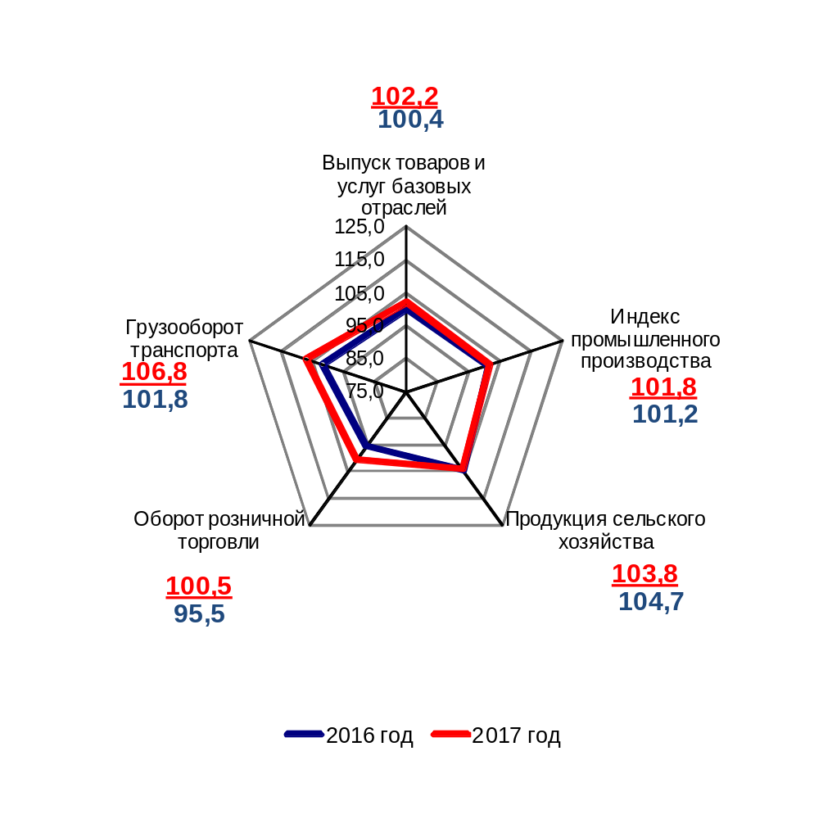

II. Основные показатели реализации Транспортной стратегии
Российской Федерации на период до 2030 года

1. Услуги транспорта

1.1. Перевозки пассажиров транспортом общего пользования
(миллионов человек)
 | Январь-  сентябрь  2016 г. | Январь-  сентябрь  2017 г. | Январь-сентябрь 2017 г. в % к январю-сентябрю 2016 г.
Транспорт отраслей  Минтранса России | 9030,2 | 9043,1 | 100,1
в том числе:
автомобильный  (автобусный) | 8176,51 | 8108,63 | 99,2
внутренний водный | 7,17 | 6,79 | 94,7
морской | 10,99 | 9,69 | 88,2
воздушный, из них: | 67,63 | 80,70 | 119,3
внутренние перевозки | 43,45 | 47,98 | 110,4
железнодорожный, из них: | 767,9 | 837,3 | 109,0
пригородные (включая внутригородские) перевозки | 686,6 | 758,4 | 110,5

1.2. Пассажирооборот транспорта общего пользования
(миллиардов пассажиро-километров)
 | Январь-  сентябрь  2016 г. | Январь-  сентябрь  2017 г. | Январь-сентябрь 2017 г. в % к январю-сентябрю 2016 г.
Транспорт отраслей  Минтранса России | 349,8 | 381,8 | 109,1
в том числе:
автомобильный (автобусный) | 87,26 | 86,71 | 99,4
внутренний водный | 0,506 | 0,520 | 102,8
морской | 0,074 | 0,064 | 86,4
воздушный, из них: | 163,46 | 198,24 | 121,3
внутренние перевозки | 80,9 | 88,71 | 109,6
железнодорожный, из них: | 98,52 | 96,26 | 97,7
пригородные (включая внутригородские) перевозки | 25,4 | 24,1 | 94,9
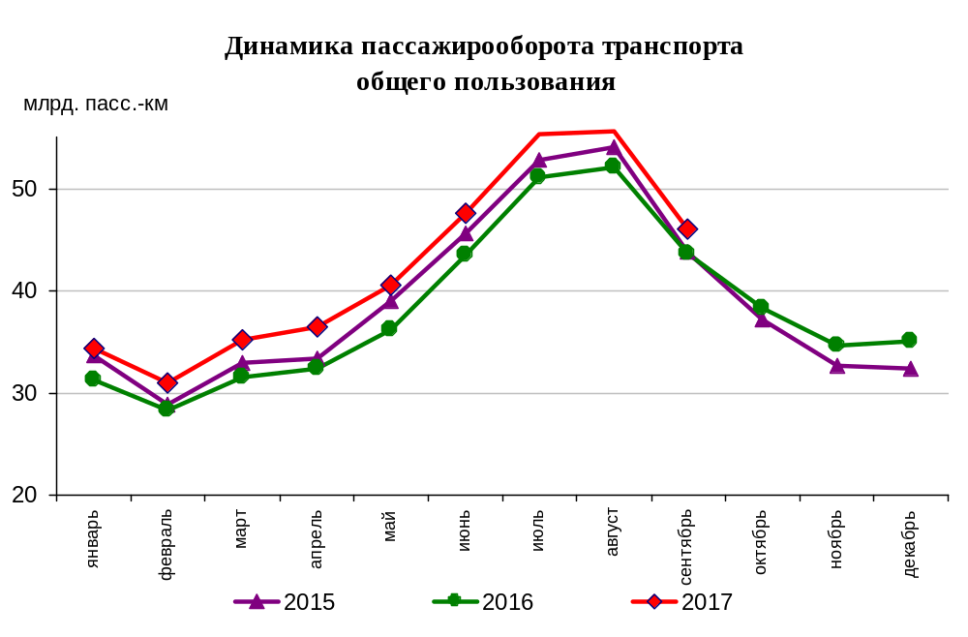

Динамика пассажирооборота по видам транспорта
в январе-сентябре 2017 и в январе-сентябре 2016 годов,
в % к аналогичному периоду предыдущего года
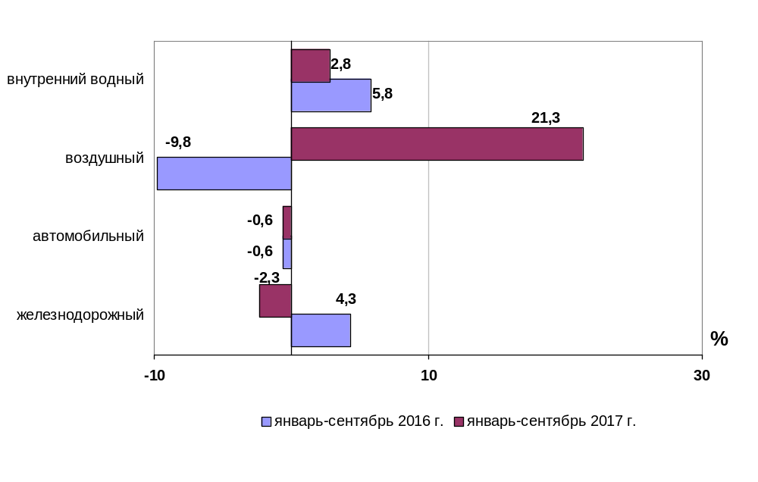

1.3. Перевозки грузов по видам транспорта
(миллионов тонн)
 | Январь-  сентябрь  2016 г. | Январь-  сентябрь  2017 г. | Январь-сентябрь  2017 г. в % к январю-сентябрю  2016 г.
Транспорт всех отраслей экономики | 7766,7 | 7984,6 | 102,8
в том числе:
Транспорт отраслей  Минтранса России | 6984,4 | 7148,8 | 102,4
железнодорожный  общего пользования | 915,1 | 941,3 | 102,9
промышленный железнодорожный | 2231,7 | 2296,4¹⁾ | 102,9
автомобильный | 3727,2 | 3804,9 | 102,1
морской | 18,37 | 18,72 | 101,9
внутренний водный | 91,3 | 86,7 | 95,0
воздушный | 0,685 | 0,799 | 116,6
Транспорт других министерств и ведомств
трубопроводный | 782,3 | 835,8 | 106,8

Коммерческие перевозки грузов по видам транспорта
(миллионов тонн)
 | Январь-  сентябрь  2016 г. | Январь-  сентябрь  2017 г. | Январь-сентябрь  2017 г. в % к январю-сентябрю  2016 г.
Транспорт отраслей  Минтранса России | 2667,4 | 2720,3 | 102,0
железнодорожный  общего пользования | 915,1 | 941,3 | 102,9
промышленный железнодорожный | 519,8 | 534,9¹⁾ | 102,9
автомобильный | 1122,1 | 1137,9 | 101,4
морской | 18,37 | 18,72 | 101,9
внутренний водный | 91,3 | 86,7 | 95,0
воздушный | 0,685 | 0,799 | 116,6

______________________

¹ Оценка

Объем коммерческих перевозок грузов по видам транспорта
в январе-сентябре 2016 и в январе-сентябре 2017 годов,
в % к аналогичному периоду предыдущего года

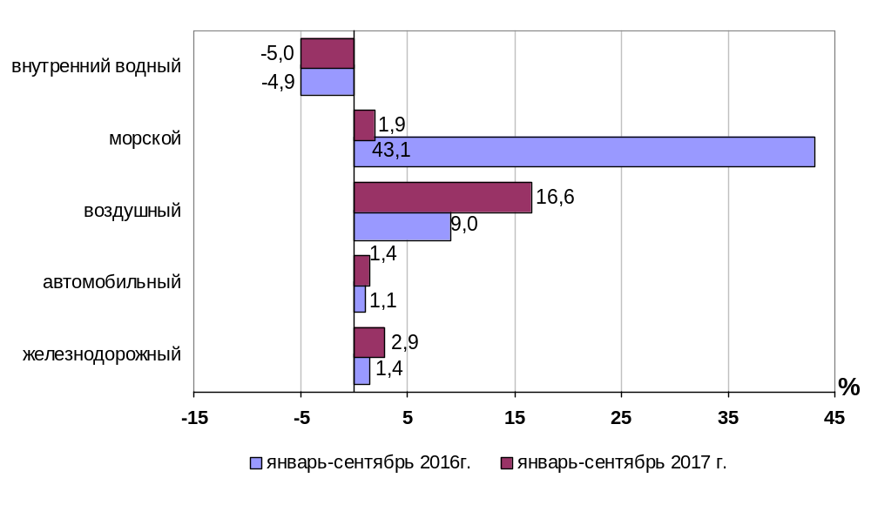

1.3.1. Отправление грузов водным транспортом общего пользования в
районы Крайнего Севера и приравненные к ним местности
тысяч тонн
 | Январь-сентябрь  2017 года,  тыс. тонн | Январь-сентябрь  2017 года в % к январю-сентябрю  2016 года
Отправлено грузов водным транспортом | 18646,1 | 97,2
в том числе:  морским | 2507,5 | 106,5
внутренним водным | 16138,6 | 95,9
из них:  сухогрузов | 15065,9 | 96,0
морским | 2200,6 | 108,0
внутренним водным | 12865,3 | 94,2
наливных грузов | 1845,8 | 102,4
морским | 306,9 | 96,7
внутренним водным | 1538,9 | 103,7
лесных грузов в плотах  внутренним водным | 1734,4 | 102,4

1.3.2. Объем перевозок грузов железнодорожным транспортом
по видам грузов

( млн. тонн)
 | Январь-  сентябрь  2016 г. | Январь-  сентябрь  2017 г. | Январь-сентябрь  2017 г.  в %  к январю-сентябрю 2016 г.
Отправлено грузов - всего  из них: | 915,1 | 941,3 | 102,9
каменный уголь | 242,3 | 265,3 | 109,5
кокс | 8,7 | 8,4 | 96,6
нефть и нефтепродукты | 175,0 | 175,4 | 100,2
руда железная и марганцевая | 82,6 | 81,4 | 98,5
руды цветных металлов | 16,1 | 15,3 | 95,0
черные металлы | 52,8 | 53,5 | 101,3
лом черных металлов | 11,0 | 11,5 | 104,5
химические и минеральные удобрения | 39,4 | 42,5 | 107,9
строительные грузы | 111,1 | 102,1 | 91,9
цемент | 21,4 | 21,2 | 99,1
лесные грузы | 32,2 | 33,4 | 103,7
зерно и продукты перемола | 14,8 | 16,5 | 111,5
комбикорма | 0,7 | 0,8 | 114,3
импортные грузы | 6,3 | 7,3 | 115,9
рыба | 0,2 | 0,2 | 100,0
Прочие грузы | 100,1 | 105,5 | 105,4

Динамика перевозок отдельных видов грузов железнодорожным транспортом
в январе – сентябре 2016 и в январе – сентябре 2017 годов
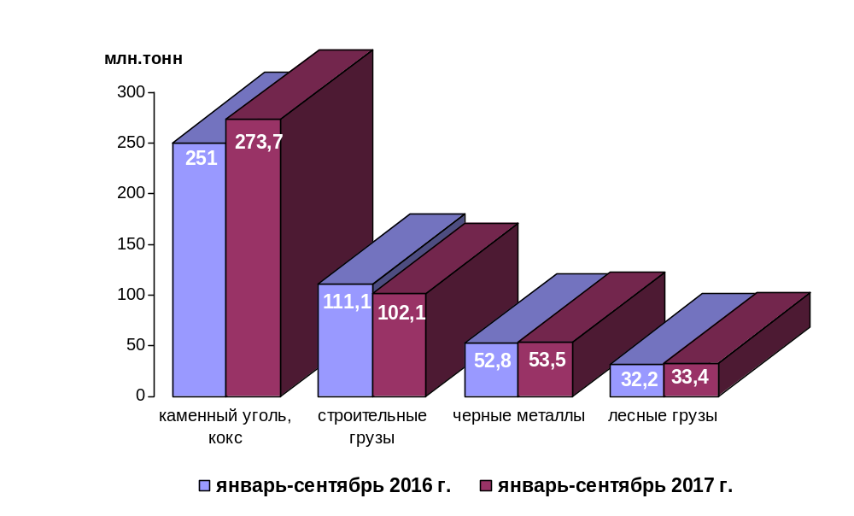

1.3.3. Перевезено грузов грузовыми автомобилями крупных и средних предприятий¹⁾ в январе-сентябре 2017 года по федеральным округам

 | тыс. тонн | в % к январю-сентябрю 2016 года²⁾
Российская Федерация | 1 013 648,4 | 102,8
Центральный федеральный округ | 195 919,0 | 106,8
Северо-Западный федеральный округ | 98 679,1 | 102,1
Южный федеральный округ | 87 147,1 | 98,2
Северо-Кавказский федеральный округ | 24 828,1 | 105,6
Приволжский федеральный округ | 171 762,0 | 101,9
Уральский федеральный округ | 161 188,4 | 97,0
Сибирский федеральный округ | 182 562,1 | 103,1
Дальневосточный федеральный округ | 91 562,6 | 112,3

¹⁾ Всех видов деятельности.
²⁾ По сопоставимому кругу организаций.

1.3.4. Перевозки грузов крупных и средних организаций автомобильного транспорта в январе-сентябре 2017 года по федеральным округам

 | тыс. тонн | в % к январю-сентябрю 2016 года¹⁾
Российская Федерация | 147 099,6 | 99,7
Центральный федеральный округ | 19 630,1 | 106,4
Северо-Западный федеральный округ | 14 075,0 | 126,8
Южный федеральный округ | 23 043,4 | 95,4
Северо-Кавказский федеральный округ | 475,7 | 96,9
Приволжский федеральный округ | 33 509,6 | 105,5
Уральский федеральный округ | 17 857,4 | 83,6
Сибирский федеральный округ | 34 757,9 | 94,1
Дальневосточный федеральный округ | 3 750,5 | 113,3

¹⁾ По сопоставимому кругу организаций.

1.4. Объем перевалки грузов в морских портах Российской Федерации
( миллионов тонн)
 | Январь-  сентябрь  2016 г. | Январь-  сентябрь  2017 г. | Январь-сентябрь 2017 г. в %  к январю-сентябрю 2016 г.
Всего грузов | 532,1 | 580,4 | 109,1
в том числе:
сухогрузы | 248,9 | 272,1 | 109,4
из них грузы в контейнерах | 31,4 | 35,5 | 113,0
наливные | 283,2 | 308,3 | 108,8

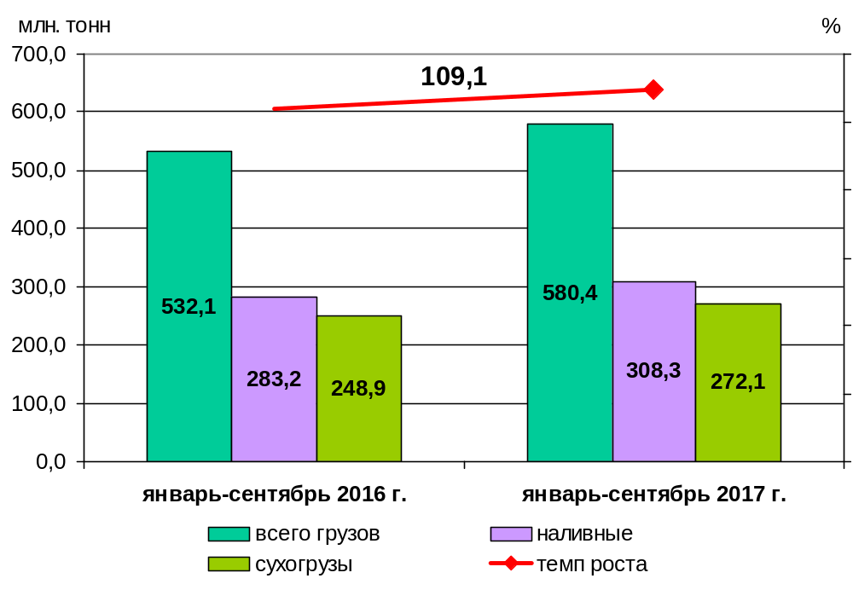Объем перевалки грузов в морских портах

1.5. Грузооборот по видам транспорта
(миллиардов тонно-километров)
 | Январь-  сентябрь  2016 г. | Январь-  сентябрь  2017 г. | Январь-сентябрь 2017 г. в % к январю-сентябрю 2016 г.
Транспорт всех отраслей экономики | 3818,1 | 4076,7 | 106,8
в том числе:
Транспорт отраслей  Минтранса России | 2017,2 | 2143,6 | 106,3
железнодорожный  общего пользования | 1733,1 | 1847,1 | 106,6
промышленный железнодорожный | 24,4 | 26,0¹⁾ | 106,6
автомобильный | 169,8 | 176,2 | 103,7
морской | 32,20 | 35,68 | 110,8
внутренний водный | 53,0 | 53,0 | 100,0
воздушный | 4,661 | 5,583 | 119,8
Транспорт других министерств и ведомств
трубопроводный | 1800,9 | 1933,1 | 107,3

Коммерческий грузооборот по видам транспорта
(миллиардов тонно-километров)
 | Январь-  сентябрь  2016 г. | Январь-  сентябрь  2017 г. | Январь-сентябрь 2017 г. в % к январю-сентябрю 2016 г.
Транспорт отраслей  Минтранса России | 1921,2 | 2045,7 | 106,5
железнодорожный  общего пользования | 1733,1 | 1847,1 | 106,6
промышленный железнодорожный | 8,60 | 9,16 | 106,6
автомобильный | 89,6 | 95,2 | 106,3
морской | 32,20 | 35,68 | 110,8
внутренний водный | 53,0 | 53,0 | 100,0
воздушный | 4,661 | 5,583 | 119,8

______________________

Оценка

Динамика коммерческого грузооборота транспорта
(без трубопроводного и железнодорожного транспорта необщего пользования)
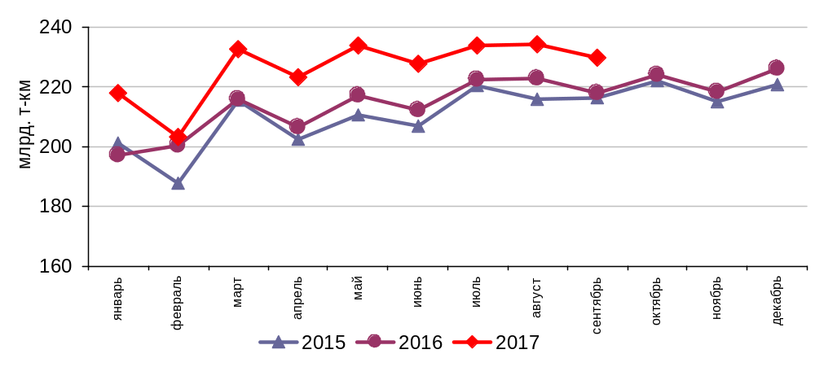

Динамика коммерческого грузооборота по видам транспорта
в январе-сентябре 2017 года и в январе-сентябре 2016 годов,
в % к аналогичному периоду предыдущего года

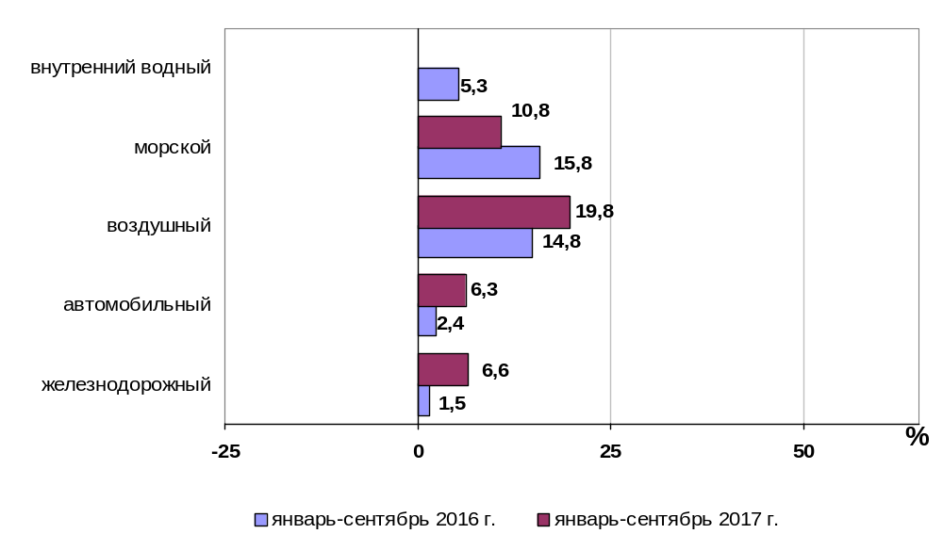

1.5.1. Грузооборот грузовых автомобилей крупных и средних предприятий¹⁾
в январе-сентябре 2017 года по федеральным округам

 | млн. тонно-км | в % к  январю-сентябрю 2016 года²⁾
Российская Федерация | 71 451,2 | 107,3
Центральный федеральный округ | 23 407,8 | 111,1
Северо-Западный федеральный округ | 7 157,8 | 107,6
Южный федеральный округ | 6 080,3 | 97,7
Северо-Кавказский федеральный округ | 1 458,5 | 95,5
Приволжский федеральный округ | 15 343,1 | 111,2
Уральский федеральный округ | 9 184,7 | 105,9
Сибирский федеральный округ | 6 772,2 | 98,5
Дальневосточный федеральный округ | 2 046,8 | 114,4

¹⁾ Всех видов деятельности.
²⁾ По сопоставимому кругу организаций.

1.5.2. Грузооборот крупных и средних организаций автомобильного транспорта в январе-сентябре 2017 года по федеральным округам

 | млн. тонно-км | в % к  январю-сентябрю 2016 года¹⁾
Российская Федерация | 29 177,3 | 106,8
Центральный федеральный округ | 11 514,5 | 114,8
Северо-Западный федеральный округ | 3 635,9 | 108,7
Южный федеральный округ | 2 893,8 | 97,2
Северо-Кавказский федеральный округ | 368,9 | 91,8
Приволжский федеральный округ | 5 031,0 | 105,6
Уральский федеральный округ | 3 678,0 | 102,6
Сибирский федеральный округ | 1 743,9 | 87,0
Дальневосточный федеральный округ | 311,3 | 144,6

¹⁾ По сопоставимому кругу организаций.

1.6. Объем внешней торговли транспортными услугами (по методологии платежного баланса) в отраслях транспортного комплекса за I полугодие 2017 года
млн. долл. США
№ п/п | Виды транспорта | внешнеторговый оборот |  |  | в том числе |  |  |  |  |  |  | сальдо
№ п/п | Виды транспорта |  |  |  | экспорт |  |  | импорт
№ п/п | Виды транспорта | I полуго-дие 2016 года | I полуго-дие  2017 года | I полуго-дие  2017 года  в % к I полуго-дию 2016 года | I  полуго-дие 2016 года | I  полуго-дие  2017 года | I  полуго- дие  2017 года  в % к I полуго-дию 2016 года |  | I полуго-дие 2016 года | I полуго-дие  2017 года | I полуго-дие  2017 года  в % к I полуго-дию 2016 года |  | I полуго-дие 2016 года | I полуго-дие  2017 года | I полуго-дие  2017 года  в % к I полуго-дию 2016 года
1 | Транспортный комплекс, всего | 12165 | 14497 | 119,2 | 6963 | 8104 | 116,4 |  | 5202 | 6393 | 122,9 |  | 1761 | 1711 | 97,2
1 | пассажирские перевозки | 4003 | 5073 | 126,7 | 2342 | 2960 | 126,4 |  | 1661 | 2113 | 127,2 |  | 681 | 847 | 124,4
1 | грузовые перевозки | 4193 | 5021 | 119,7 | 1769 | 2066 | 116,8 |  | 2424 | 2955 | 121,9 |  | -655 | -889 | -
1 | вспомогательные и дополнительные транспортные услуги | 3969 | 4403 | 110,9 | 2852 | 3078 | 107,9 |  | 1117 | 1325 | 118,6 |  | 1735 | 1753 | 101,0
1.1 | водный транспорт | 3662* | 4148* | 113,3 | 2227* | 2350* | 105,5 |  | 1435 | 1798* | 125,3 |  | 792 | 552 | 69,7
1.1 | пассажирские перевозки | 3 | 1 | 33,3 | 0 | 0 | - |  | 3 | 1 | 33,3 |  | -2* | -1 | -
1.1 | грузовые перевозки | 1374 | 1676 | 122,0 | 368 | 396 | 107,6 |  | 1006 | 1280 | 127,2 |  | -638 | -884 | -
1.1 | вспомогательные и дополнительные транспортные услуги | 2284 | 2469 | 108,1 | 1858 | 1953 | 105,1 |  | 426 | 516 | 121,1 |  | 1432 | 1437 | 100,3
1.2 | воздушный транспорт | 6980* | 8645 | 123,9 | 3839* | 4787 | 124,7 |  | 3141 | 3858 | 122,8 |  | 698 | 929* | 133,1
1.2 | пассажирские перевозки | 3815 | 4907 | 128,6 | 2246 | 2887 | 128,5 |  | 1569 | 2020 | 128,7 |  | 677 | 867 | 128,1
1.2 | грузовые перевозки | 1837 | 2221 | 120,9 | 798 | 1030 | 129,1 |  | 1039 | 1191 | 114,6 |  | -240* | -160* | -
1.2 | вспомогательные и дополнительные транспортные услуги | 1327 | 1517 | 114,3 | 794 | 870 | 109,6 |  | 533 | 647 | 121,4 |  | 261 | 223 | 85,4
1.3 | железнодорожный транспорт | 864 | 984* | 113,9 | 488 | 584 | 119,7 |  | 376 | 400* | 106,4 |  | 112 | 184* | 164,3
1.3 | пассажирские перевозки | 128 | 130 | 101,6 | 52 | 52 | 100,0 |  | 76 | 78 | 102,6 |  | -25 | -26 | -
1.3 | грузовые перевозки | 433 | 483 | 111,5 | 264 | 294 | 111,4 |  | 169 | 189 | 111,8 |  | 95 | 105 | 110,5
 | вспомогательные и дополнительные транспортные услуги | 303 | 370 | 122,1 | 172 | 238 | 138,4 |  | 131 | 132 | 100,8 |  | 42* | 106 | 252,4
1.4 | автомобильный транспорт | 659* | 724* | 109,9 | 410* | 384 | 93,7 |  | 249* | 340* | 136,5 |  | 161* | 44* | 27,3
1.4 | пассажирские перевозки | 57 | 35 | 61,4 | 44 | 21 | 47,7 |  | 13 | 14 | 107,7 |  | 31 | 6* | 19,4
1.4 | грузовые перевозки | 549 | 641 | 116,8 | 339 | 346 | 102,1 |  | 210 | 295 | 140,5 |  | 129 | 50* | 38,8
1.4 | вспомогательные и дополнительные транспортные услуги | 55 | 47 | 85,5 | 28 | 17 | 60,7 |  | 27 | 30 | 111,1 |  | 0* | -13 | -
2 | трубопроводный транспорт | 822 | 990 | 120,4 | 808 | 977 | 120,9 |  | 14 | 13 | 92,9 |  | 794 | 964 | 121,4
3 | космический транспорт | 10 | 54 | 540,0 | 10 | 54 | 540,0 |  | 0 | 0 | - |  | 10 | 53* | 530,0
4 | прочие сопутствующие и вспомогательные трансп. услуги | 184 | 220 | 119,6 | 116 | 146 | 125,9 |  | 68 | 74 | 108,8 |  | 48 | 72 | 150,0
5 | почтовые и курьерские услуги | 110 | 145 | 131,8 | 100 | 133 | 133,0 |  | 10 | 12 | 120,0 |  | 90 | 121 | 134,4
6 | Транспорт, всего | 13290 | 15910 | 119,7 | 7997* | 9414 | 117,7 |  | 5293* | 6496 | 122,7 |  | 2704* | 2919* | 108,0
6 | пассажирские перевозки | 4003 | 5074 | 126,8 | 2342 | 2960 | 126,4 |  | 1661 | 2114 | 127,3 |  | 681 | 846 | 124,2
6 | грузовые перевозки | 5133 | 6212 | 121,0 | 2686 | 3230 | 120,3 |  | 2447 | 2982 | 121,9 |  | 239 | 248 | 103,8
6 | вспомогательные и дополнительные транспортные услуги | 4154 | 4624 | 111,3 | 2968 | 3224 | 108,6 |  | 1186 | 1400 | 118,0 |  | 1783* | 1825* | 102,4
По данным Центрального банка Российской Федерации.
*-Незначительные расхождения между итогом и суммой слагаемых объясняются округлением данных.

Структура экспорта транспортных услуг в отраслях
транспортного комплекса в I полугодии 2016 и 2017 годов,
млн. долл. США
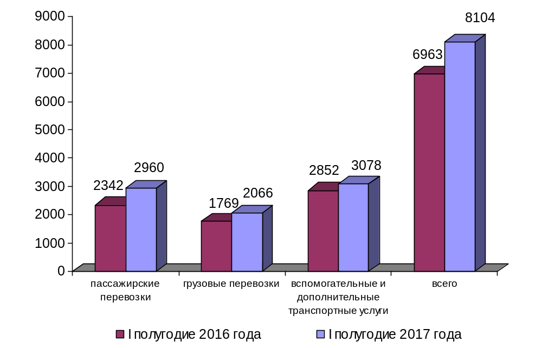Структура импорта транспортных услуг в отраслях
транспортного комплекса в I полугодии 2016 и 2017 годов,
млн. долл. США
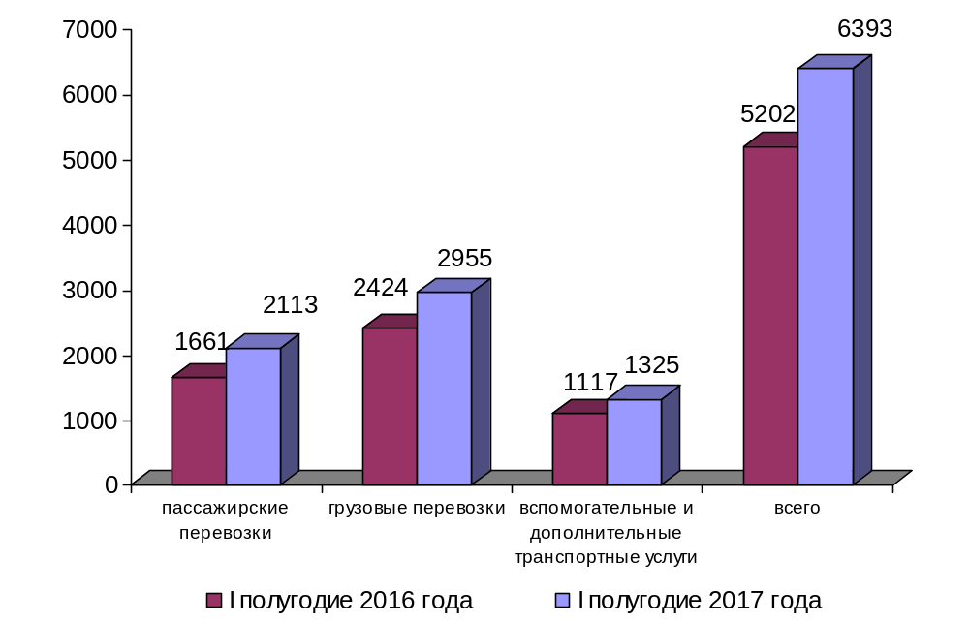

Структура экспорта транспортных услуг по видам транспорта
в I полугодии 2017 года

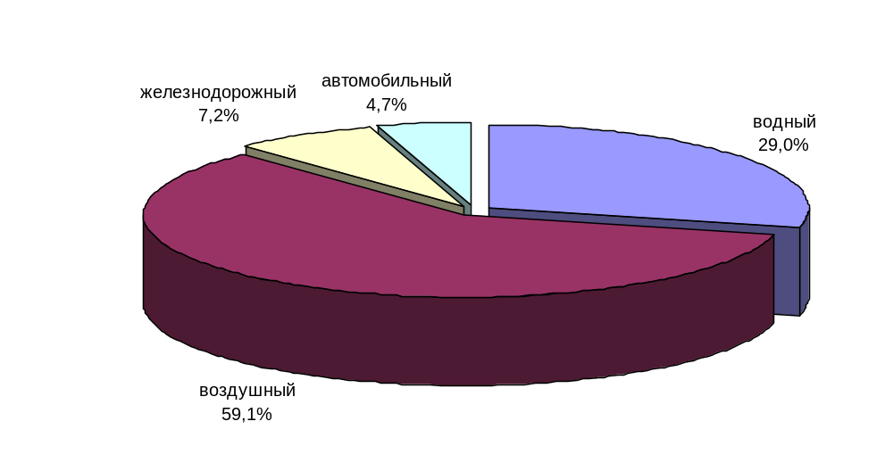

Структура импорта транспортных услуг по видам транспорта
в I полугодии 2017 года

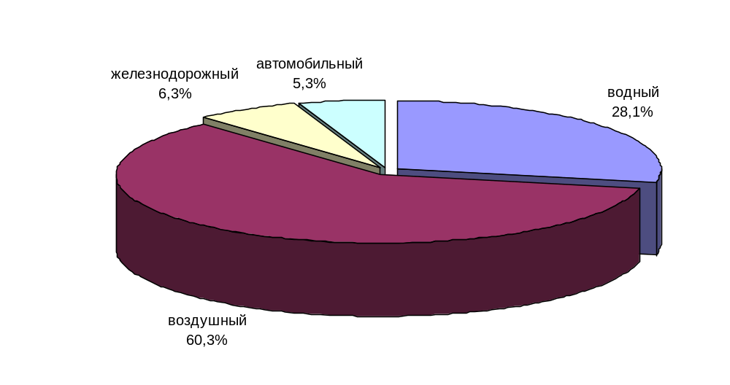

2. Индексы цен и транспортных тарифов

2.1. Индексы цен в отдельных секторах экономики
на конец периода, в процентах
 |  | В сентябре 2017 г. к декабрю 2016 г. | Январь-сентябрь  2017 г. в % к январю-сентябрю 2016г.
1 | Индекс потребительских цен | 101,7 | 104,1
2 | Индекс цен производителей промышленных товаров | 104,9 | 107,5
3 | Сводный индекс цен на продукцию (затраты, услуги) инвестиционного назначения | 103,0 | 102,5
4 | Индексы цен на приобретенные основные строительные материалы:
4.1. | - конструкции и детали конструкций из черных металлов | 101,1 | 100,9
4.2. | - электроэнергия | 105,2 | 108,0
4.3. | - битумы нефтяные | 122,9 | 110,9
4.4. | - цементы общестроительные | 105,0 | 106,8
Индексы тарифов и цен на отдельные виды товаров и энергоресурсов
в сентябре 2017 г. в % к декабрю 2016 г.

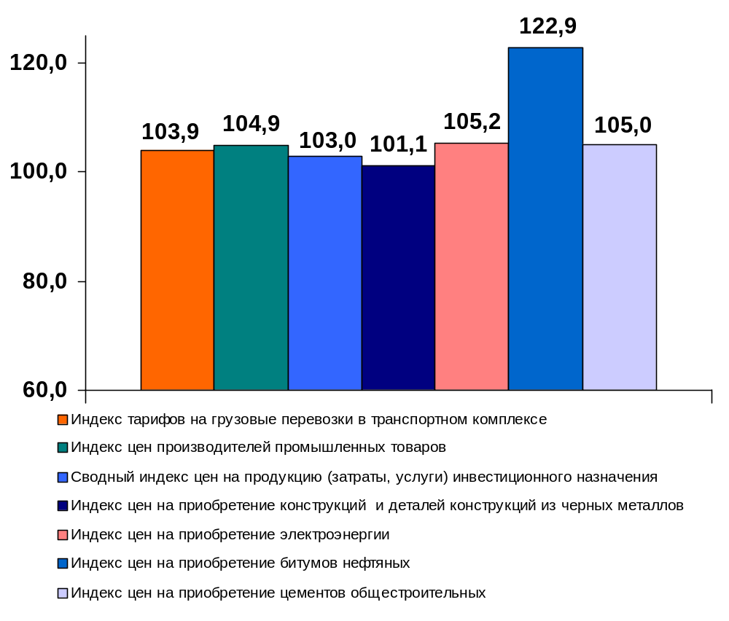

2.2. Индексы тарифов на грузовые перевозки за сентябрь 2017 года

в процентах
 | К периоду,  предшествующему  отчетному | К декабрю  2016 года | За период с начала отчетного года к соответствующему периоду предыдущего года
Транспорт – все виды  в том числе: | 100,1 | 114,6 | 106,1
Железнодорожный | 100,0 | 104,0 | 104,1
Морской | 114,3 | 123,0 | 95,5
Внутренний водный | 101,5 | 102,7 | 101,3
Автомобильный | 100,1 | 102,7 | 103,6
Воздушный | 100,9 | 103,8 | 113,0
Трубопроводный | 99,9 | 126,7 | 108,0
из него:
нефть | 99,8 | 102,5 | 101,1
газ | 100,0 | 141,3 | 112,1
Транспорт - итого  (без трубопроводного) | 100,3 | 103,9 | 104,4

Индексы тарифов на грузовые перевозки в сентябре 2017 года
в % к декабрю 2016 года

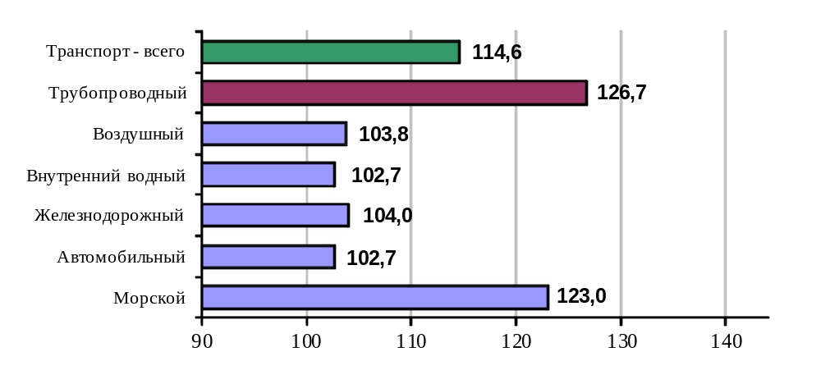

2.3. Индексы тарифов на грузовые перевозки в сентябре 2017 года

по федеральным округам (без трубопроводного транспорта)
в процентах
 | к предыдущему месяцу | к декабрю  2016года
Российская Федерация | 100,3 | 103,9
Центральный федеральный округ | 100,3 | 104,4
Северо-Западный федеральный округ | 101,3 | 104,7
Южный федеральный округ | 100,0 | 103,6
Северо-Кавказский федеральный округ | 100,0 | 100,9
Приволжский федеральный округ | 100,0 | 102,2
Уральский федеральный округ | 100,1 | 104,4
Сибирский федеральный округ | 100,0 | 102,8
Дальневосточный федеральный округ | 100,0 | 106,4

Индексы тарифов на грузовые перевозки в сентябре 2017 г.
по федеральным округам (без трубопроводного транспорта)
в % к декабрю 2016 г.
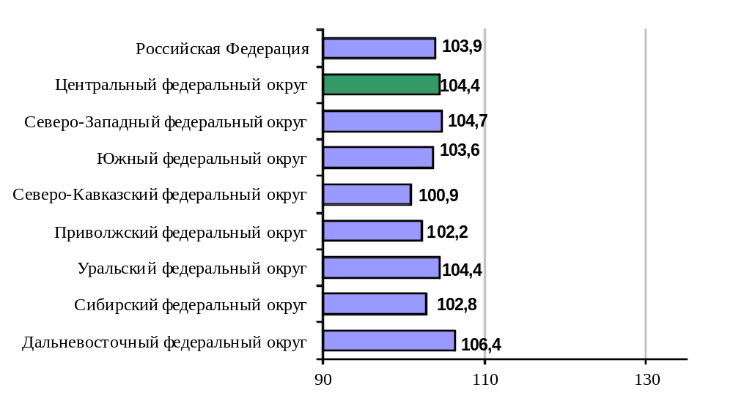

2.4. Индексы тарифов на услуги пассажирского транспорта
в сентябре 2017 года

 | Индексы цен (тарифов) за сентябрь 2017 года, в %
 | к предыдущему месяцу | к  декабрю предыдущего года | к  сентяб-рю  2016 года | за период с начала отчетного года в % к соответствую-щему периоду предыдущего года
Услуги пассажирского транспорта | 96,8 | 106,8 | 105,9 | 107,1
Автомобильный транспорт | 100,3 | 105,9 | 107,1 | 106,8
Проезд в городском муниципальном автобусе, поездка | 100,2 | 109,8 | 110,7 | 110,6
Проезд в городском коммерческом автобусе, поездка | 100,6 | 104,4 | 107,0 | 106,5
Проезд в маршрутном такси, поездка | 100,2 | 107,4 | 108,1 | 107,1
Проезд в междугородном автобусе, в расчете на 50 км пути | 100,2 | 103,1 | 104,0 | 104,6
Городской электрический транспорт | 100,2 | 113,0 | 113,6 | 112,4
Проезд в трамвае, поездка | 100,0 | 112,7 | 113,6 | 112,4
Проезд в троллейбусе, поездка | 100,1 | 111,9 | 112,6 | 111,5
Проезд в метро, поездка | 100,0 | 113,7 | 113,9 | 113,5
Воздушный транспорт | 97,7 | 107,8 | 104,1 | 104,4
Полет в салоне экономического класса самолета, в расчете на 1000 км пути | 97,7 | 107,8 | 104,1 | 104,4
Железнодорожный транспорт | 85,0 | 103,0 | 98,9 | 106,3
Проезд в пригородном поезде, поездка | 100,0 | 105,4 | 105,9 | 103,4
Проезд в купейном вагоне скорого нефирменного поезда дальнего следования, в расчете на 100 км пути | 84,8 | 102,2 | 98,9 | 106,7
Проезд в купейном вагоне скорого фирменного поезда дальнего следования, в расчете на 100 км пути | 84,2 | 100,8 | 96,7 | 105,6
Проезд в плацкартном вагоне скорого нефирменного поезда дальнего следования, в расчете на 100 км пути | 82,1 | 102,7 | 97,1 | 106,4
Проезд в плацкартном вагоне скорого фирменного поезда дальнего следования, в расчете на 100 км пути | 81,2 | 104,7 | 98,9 | 108,2

Индексы тарифов на пассажирские перевозки в сентябре 2017 г.
в % к декабрю 2016 г.

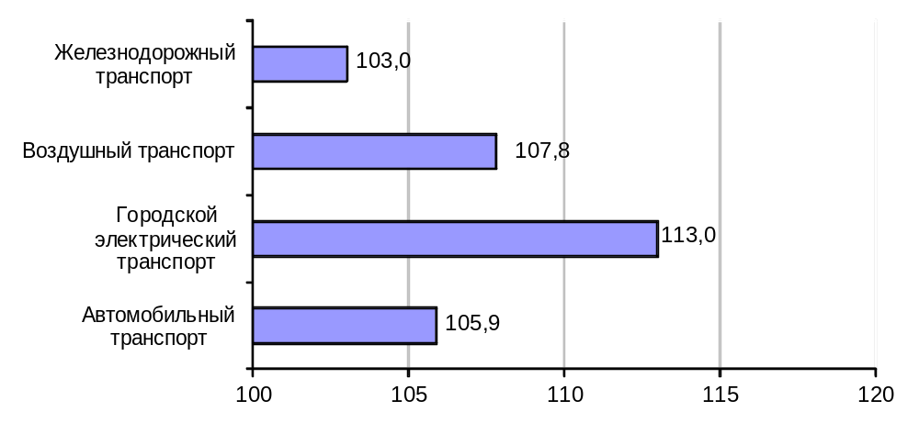

3. Аварийность на транспорте

Число происшествий на транспорте и количество погибших и раненых
в январе-сентябре 2017 года
 | число происшествий, единиц |  | число погибших, человек |  | число раненых, человек
 | 2016 год | 2017 год | 2016 год | 2017 год | 2016 год | 2017 год
на железнодорожном транспорте общего пользования¹⁾ | 11 | 9 | - | 1 | - | 8
на автомобильных дорогах и улицах, тысяч²⁾ | 127,9 | 120,1 | 14,8 | 13,3 | 162,8 | 153,6
на морском транспорте^{1),3)} | 30 | 33 | 4 | 4 | 2 | 1
на внутреннем водном транспорте¹⁾ | 2 | 3 | 1 | 1 | 1 | -
на воздушном транспорте⁴⁾ | 44 | 27 | 32 | 21 | 30 | 17
1) По данным Ространснадзора. По железнодорожному транспорту данные за январь-август.
2) По данным МВД России.
3) Без учета аварийных случаев с рыбопромысловыми судами.
4) По данным Росавиации.

4. Регистрация железнодорожного подвижного состава

Период | Количество вагонов (шт.), прошедших регистрацию
Период | 2016 г. | 2017 г.
Январь | 31 567 | 25 207
Февраль | 71 288 | 51 936
Март | 55 799 | 64 203
Апрель | 73 168 | 55 635
Май | 54 279 | 77 615
Июнь | 54 068 | 53 352
Июль | 33 141 | 38 922
Август | 47 400 | 65 608
Сентябрь | 58 888 | 58 151
Итого с начала года | 479 598 | 490 629
Сбор информации о пономерном учете железнодорожного подвижного состава осуществляется Росжелдором в соответствии с приказом Минтранса России от 27 декабря 2006 года №178 «Об утверждении Административного регламента Федерального агентства железнодорожного транспорта по исполнению государственной функции по осуществлению пономерного учета железнодорожного подвижного состава и контейнеров».

5. Инвестиции в транспортном комплексе

5.1. Объем затрат на реализацию федеральной целевой программы «Развитие транспортной системы России (2010-2021 годы)»
(млн. рублей)
Наименование расходов и источников финансирования | Финансирование мероприятий и работ в январе-сентябре 2017 года
Наименование расходов и источников финансирования | Бюджетные (внебюджетные) назначения по программе (подпрограмме)  на 2017 год | Кассовые расходы на реализацию программы (подпрограммы) за январь-сентябрь 2017 года | Выполнено (%) -  (графа 3 : графу 2) х 100
1 | 2 | 3 | 4
Всего по ФЦП | 882 931,4 | 579 079,7 | 65,6
в том числе:  федеральный бюджет | 350 432,4 | 179 130,0 | 51,1
бюджеты субъектов Российской Федерации  и местные бюджеты | 8 396,4 | 4 515,4 | 53,8
внебюджетные источники | 524 102,6 | 395 434,3 | 75,4
Капитальные вложения-всего | 678 027,1 | 501 450,0 | 74,0
в том числе:  федеральный бюджет | 235 631,8 | 116 094,2 | 49,3
бюджеты субъектов Российской Федерации  и местные бюджеты | 8 396,4 | 4 515,4 | 53,8
внебюджетные источники | 433 998,9 | 380 840,3 | 87,8
НИОКР-всего | 2 281,5 | 353,9 | 15,5
в том числе:  федеральный бюджет | 782,8 | 281,2 | 35,9
бюджеты субъектов Российской Федерации
и местные бюджеты
внебюджетные источники | 1 498,7 | 72,7 | 4,9
Прочие нужды - всего | 202 622,8 | 77 275,8 | 38,1
в том числе:  федеральный бюджет | 114 017,8 | 62 754,5 | 55,0
бюджеты субъектов Российской Федерации
и местные бюджеты
внебюджетные источники | 88 605,0 | 14 521,3 | 16,4

Наименование расходов и источников финансирования | Финансирование мероприятий и работ в январе-сентябре 2017 года
Наименование расходов и источников финансирования | Бюджетные (внебюджетные) назначения по программе (подпрограмме)  на 2017 год | Кассовые расходы на реализацию программы (подпрограммы) за январь-сентябрь 2017 года | Выполнено (%) -  (графа 3 : графу 2) х 100
1 | 2 | 3 | 4
Подпрограмма «Железнодорожный транспорт»
Объем средств - всего | 233 343,2 | 190 067,6 | 81,5
в том числе:  федеральный бюджет | 22 483,3 | 18 739,9 | 83,4
бюджеты субъектов Российской Федерации
и местные бюджеты
внебюджетные источники | 210 859,9 | 171 327,7 | 81,3
Капитальные вложения-всего | 209 361,2 | 171 255,0 | 81,8
в том числе:
федеральный бюджет
бюджеты субъектов Российской Федерации
и местные бюджеты
внебюджетные источники | 209 361,2 | 171 255,0 | 81,8
НИОКР-всего | 1 498,7 | 72,7 | 4,9
в том числе:
федеральный бюджет
бюджеты субъектов Российской Федерации
и местные бюджеты
внебюджетные источники | 1 498,7 | 72,7 | 4,9
Прочие нужды - всего | 22 483,3 | 18 739,9 | 83,4
в том числе:  федеральный бюджет | 22 483,3 | 18 739,9 | 83,4
бюджеты субъектов Российской Федерации
и местные бюджеты
внебюджетные источники
Наименование расходов и источников финансирования | Финансирование мероприятий и работ в январе-сентябре 2017 года
Наименование расходов и источников финансирования | Бюджетные (внебюджетные) назначения по программе (подпрограмме)  на 2017 год | Кассовые расходы на реализацию программы (подпрограммы) за январь-сентябрь 2017 года | Выполнено (%) -  (графа 3 : графу 2) х 100
1 | 2 | 3 | 4
Подпрограмма «Автомобильные дороги»
Объем средств - всего | 315 303,7 | 133 520,3 | 42,3
в том числе:  федеральный бюджет | 220 394,7 | 115 547,5 | 52,4
бюджеты субъектов Российской Федерации  и местные бюджеты | 6 304,0 | 3 451,5 | 54,8
внебюджетные источники | 88 605,0 | 14 521,3 | 16,4
Капитальные вложения-всего | 138 088,3 | 77 555,1 | 56,2
в том числе:  федеральный бюджет | 131 784,3 | 74 103,6 | 56,2
бюджеты субъектов Российской Федерации  и местные бюджеты | 6 304,0 | 3 451,5 | 54,8
внебюджетные источники
НИОКР-всего | 467,4 | 276,0 | 59,1
в том числе:  федеральный бюджет | 467,4 | 276,0 | 59,1
бюджеты субъектов Российской Федерации
и местные бюджеты
внебюджетные источники
Прочие нужды - всего | 176 748,0 | 55 689,2 | 31,5
в том числе:  федеральный бюджет | 88 143,0 | 41 167,9 | 46,7
бюджеты субъектов Российской Федерации
и местные бюджеты
внебюджетные источники | 88 605,0 | 14 521,3 | 16,4

Наименование расходов и источников финансирования | Финансирование мероприятий и работ в январе-сентябре 2017 года
Наименование расходов и источников финансирования | Бюджетные (внебюджетные) назначения по программе (подпрограмме)  на 2017 год | Кассовые расходы на реализацию программы (подпрограммы) за январь-сентябрь 2017 года | Выполнено (%) -  (графа 3 : графу 2) х 100
1 | 2 | 3 | 4
Подпрограмма «Гражданская авиация»
Объем средств - всего | 212 295,3 | 210 760,4 | 99,3
в том числе:  федеральный бюджет | 58 943,9 | 23 120,5 | 39,2
бюджеты субъектов Российской Федерации  и местные бюджеты | 2 059,8 | 1 063,9 | 51,7
внебюджетные источники | 151 291,6 | 186 576,0 | 123,3
Капитальные вложения-всего | 212 295,3 | 210 760,4 | 99,3
в том числе:  федеральный бюджет | 58 943,9 | 23 120,5 | 39,2
бюджеты субъектов Российской Федерации  и местные бюджеты | 2 059,8 | 1 063,9 | 51,7
внебюджетные источники | 151 291,6 | 186 576,0 | 123,3
НИОКР-всего
в том числе:
федеральный бюджет
бюджеты субъектов Российской Федерации
и местные бюджеты
внебюджетные источники
Прочие нужды - всего
в том числе:
федеральный бюджет
бюджеты субъектов Российской Федерации
и местные бюджеты
внебюджетные источники

Наименование расходов и источников финансирования | Финансирование мероприятий и работ в январе-сентябре 2017 года
Наименование расходов и источников финансирования | Бюджетные (внебюджетные) назначения по программе (подпрограмме)  на 2017 год | Кассовые расходы на реализацию программы (подпрограммы) за январь-сентябрь 2017 года | Выполнено (%) -  (графа 3 : графу 2) х 100
1 | 2 | 3 | 4
Подпрограмма «Государственный контроль и надзор в сфере транспорта»
Объем средств - всего | 253,4 | 155,7 | 61,4
в том числе:  федеральный бюджет | 253,4 | 155,7 | 61,4
бюджеты субъектов Российской Федерации
и местные бюджеты
внебюджетные источники
Капитальные вложения-всего | 190,1 | 135,9 | 71,5
в том числе:  федеральный бюджет | 190,1 | 135,9 | 71,5
бюджеты субъектов Российской Федерации
и местные бюджеты
внебюджетные источники
НИОКР-всего
в том числе:
федеральный бюджет
бюджеты субъектов Российской Федерации
и местные бюджеты
внебюджетные источники
Прочие нужды - всего | 63,3 | 19,8 | 31,3
в том числе:  федеральный бюджет | 63,3 | 19,8 | 31,3
бюджеты субъектов Российской Федерации
и местные бюджеты
внебюджетные источники

Наименование расходов и источников финансирования | Финансирование мероприятий и работ в январе-сентябре 2017 года
Наименование расходов и источников финансирования | Бюджетные (внебюджетные) назначения по программе (подпрограмме)  на 2017 год | Кассовые расходы на реализацию программы (подпрограммы) за январь-сентябрь 2017 года | Выполнено (%) -  (графа 3 : графу 2) х 100
1 | 2 | 3 | 4
Подпрограмма «Морской транспорт»
Объем средств - всего | 87 446,8 | 30 818,3 | 35,2
в том числе:  федеральный бюджет | 24 034,2 | 13 354,9 | 55,6
бюджеты субъектов Российской Федерации
и местные бюджеты
внебюджетные источники | 63 412,6 | 17 463,4 | 27,5
Капитальные вложения-всего | 85 315,7 | 28 237,5 | 33,1
в том числе:  федеральный бюджет | 21 903,1 | 10 774,1 | 49,2
бюджеты субъектов Российской Федерации
и местные бюджеты
внебюджетные источники | 63 412,6 | 17 463,4 | 27,5
НИОКР-всего | 24,7 | 1,2 | 4,9
в том числе:  федеральный бюджет | 24,7 | 1,2 | 4,9
бюджеты субъектов Российской Федерации
и местные бюджеты
внебюджетные источники
Прочие нужды - всего | 2 106,4 | 2 579,6 | 122,5
в том числе:  федеральный бюджет | 2 106,4 | 2 579,6 | 122,5
бюджеты субъектов Российской Федерации
и местные бюджеты
внебюджетные источники

Наименование расходов и источников финансирования | Финансирование мероприятий и работ в январе-сентябре 2017 года
Наименование расходов и источников финансирования | Бюджетные (внебюджетные) назначения по программе (подпрограмме)  на 2017 год | Кассовые расходы на реализацию программы (подпрограммы) за январь-сентябрь 2017 года | Выполнено (%) -  (графа 3 : графу 2) х 100
1 | 2 | 3 | 4
Подпрограмма «Внутренний водный транспорт»
Объем средств - всего | 13 050,6 | 8 147,1 | 62,4
в том числе:  федеральный бюджет | 9 050,6 | 4 597,1 | 50,8
бюджеты субъектов Российской Федерации
и местные бюджеты
внебюджетные источники | 4 000,0 | 3 550,0 | 88,8
Капитальные вложения-всего | 12 982,6 | 8 123,8 | 62,6
в том числе:  федеральный бюджет | 8 982,6 | 4 573,8 | 50,9
бюджеты субъектов Российской Федерации
и местные бюджеты
внебюджетные источники | 4 000,0 | 3 550,0 | 88,8
НИОКР-всего | 36,7 | 4,0 | 10,9
в том числе:  федеральный бюджет | 36,7 | 4,0 | 10,9
бюджеты субъектов Российской Федерации
и местные бюджеты
внебюджетные источники
Прочие нужды - всего | 31,3 | 19,3 | 61,7
в том числе:  федеральный бюджет | 31,3 | 19,3 | 61,7
бюджеты субъектов Российской Федерации
и местные бюджеты
внебюджетные источники

Наименование расходов и источников финансирования | Финансирование мероприятий и работ в январе-сентябре 2017 года
Наименование расходов и источников финансирования | Бюджетные (внебюджетные) назначения по программе (подпрограмме)  на 2017 год | Кассовые расходы на реализацию программы (подпрограммы) за январь-сентябрь 2017 года | Выполнено (%) -  (графа 3 : графу 2) х 100
1 | 2 | 3 | 4
Подпрограмма «Развитие экспорта транспортных услуг»
Объем средств - всего | 19 941,7 | 5 382,3 | 27,0
в том числе:  федеральный бюджет | 13 975,6 | 3 386,4 | 24,2
бюджеты субъектов Российской Федерации  и местные бюджеты | 32,6 | 0,0 | 0,0
внебюджетные источники | 5 933,5 | 1 995,9 | 33,6
Капитальные вложения-всего | 19 793,9 | 5 382,3 | 27,2
в том числе:  федеральный бюджет | 13 827,8 | 3 386,4 | 24,5
бюджеты субъектов Российской Федерации  и местные бюджеты | 32,6 | 0,0 | 0,0
внебюджетные источники | 5 933,5 | 1 995,9 | 33,6
НИОКР-всего | 147,8 | 0,0 | 0,0
в том числе:  федеральный бюджет | 147,8 | 0,0 | 0,0
бюджеты субъектов Российской Федерации
и местные бюджеты
внебюджетные источники
Прочие нужды - всего
в том числе:
федеральный бюджет
бюджеты субъектов Российской Федерации
и местные бюджеты
внебюджетные источники

Наименование расходов и источников финансирования | Финансирование мероприятий и работ в январе-сентябре 2017 года
Наименование расходов и источников финансирования | Бюджетные (внебюджетные) назначения по программе (подпрограмме)  на 2017 год | Кассовые расходы на реализацию программы (подпрограммы) за январь-сентябрь 2017 года | Выполнено (%) -  (графа 3 : графу 2) х 100
1 | 2 | 3 | 4
Расходы общепрограммного характера
Объем средств - всего | 1 296,7 | 228,0 | 17,6
в том числе:  федеральный бюджет | 1 296,7 | 228,0 | 17,6
бюджеты субъектов Российской Федерации
и местные бюджеты
внебюджетные источники
Капитальные вложения-всего
в том числе:
федеральный бюджет
бюджеты субъектов Российской Федерации
и местные бюджеты
внебюджетные источники
НИОКР-всего | 106,2 | 0,0 | 0,0
в том числе:  федеральный бюджет | 106,2 | 0,0 | 0,0
бюджеты субъектов Российской Федерации
и местные бюджеты
внебюджетные источники
Прочие нужды - всего | 1190,5 | 228,0 | 19,2
в том числе:  федеральный бюджет | 1190,5 | 228,0 | 19,2
бюджеты субъектов Российской Федерации
и местные бюджеты
внебюджетные источники

6. Бюджетное финансирование

6.1. Объем бюджетного финансирования в сфере транспорта в 2015 -2017 годах
(млн. рублей)
Наименование расходов | Кассовое исполнение за 2015 год | Кассовое исполнение за 2016 год | Подлежит финансированию в 2017 году | Кассовое исполнение за январь-сентябрь 2017 года
1 | 2 | 3 | 4 | 5
Всего | 934 893,7 | 908 695,6 | 965 787,6 | 571 428,7
в том числе:
Содержание органов государственного управления | 7 726,5 | 9 550,5 | 9 875,4 | 5 624,2
Международная деятельность | 277,6 | 309,9 | 337,6 | 300,3
Прикладные научные исследования и разработки (внепрограммные НИОКР) | 109,7 | 118,3 | 116,4 | 12,9
Содержание и ремонт автомобильных дорог | 218 483,7 | 221 316,8 | 251 952,6 | 175 076,9
Создание системы экстренного реагирования при авариях «Эра ГЛОНАСС» | 921,5 | 0,0 | 0,0
Текущие расходы (содержание подведомственных учреждений, субсидии) | 96 045,7 | 94 543,9 | 90 493,8 | 61 589,2
на автомобильном транспорте | 147,9 | 132,5 | 190,9 | 143,2
на водном транспорте | 18 832,1 | 15 557,4 | 19 910,8 | 14 677,8
на воздушном транспорте | 13 821,3 | 13 651,6 | 12 385,4 | 7 569,1
на железнодорожном транспорте | 61 947,5 | 60 765,2 | 53 385,6 | 36 212,2
в дорожном хозяйстве | 4 296,9 | 4 437,2 | 4 621,1 | 2 986,9
Взносы в уставный капитал, имущественные взносы, субсидии некоммерческим организациям (кроме учреждений) | 107 401,5 | 42 040,2 | 44 141,3 | 24 908,8
ОАО "Российские железные дороги" | 61 091,8 | 16 517,7 | 11 046,5 | 11 046,6
ГК "Российские автомобильные дороги" | 15 370,6 | 15 373,7 | 21 570,4 | 13 078,8
АНО «Единая транспортная дирекция» | 723,2 | 420,1 | 362,6 | 238,1
АНО «Дирекция Московского  транспортного узла» | 30,0 | 25,0 | 35,0 | 22,5
АНО «Дирекция по развитию  транспортной системы Санкт-  Петербурга и Ленинградской области» | 30,0 | 38,5 | 38,3 | 28,8
АНО «Дирекция чемпионата мира по футболу» | 55,9 | 148,1 | 1 003,8 | 130,7
АО "ГЛОНАСС" | 100,0 | 669,4 | 784,7 | 363,3
ПАО «ГТЛК» | 30 000,0 | 8 847,7 | 9 300,0 | 0
ФЦП "Развитие транспортной системы России (2010-2020 годы)"- всего | 309 492,8 | 319 118,0 | 356559,6 | 179 011,5
из них:
субсидии бюджетам субъектов  Российской Федерации на финансирование  дорожного хозяйства | 30 401,6 | 5 567,8 | 10 979,9 | 6 709,1
реализация мероприятия по подготовке и проведению Чемпионата мира по футболу в 2018 году в РФ | 24 123,9 | 22 861,8 | 55 502,1 | 18 959,3
ФЦП "Поддержание, развитие и использование системы ГЛОНАСС на 2012-2020 годы" | 1 414,7 | 1 440,5 | 1 309,2 | 165,7
ФЦП "Повышение безопасности дорожного движения" | 349,3 | 245,7 | 235,5 | 106,9
ФЦП "Совершенствование федеральной системы разведки и контроля воздушного пространства Российской Федерации (2007-2015 годы)" | 239,3 | 0,0 | 0,0 | 0,0
ФЦП "Модернизация Единой системы организации воздушного движения Российской Федерации (2009-2020 годы)" | 407,5 | 0,0 | 0,0 | 0,0
ФЦП "Экономическое и социальное развитие Дальнего Востока и Байкальского региона на период до 2018 года" | 17 276,0 | 17 419,5 | 0,0 | 0,0
ФЦП «Развитие гражданской морской техники на 2009-2016 годы» | 55,2 | 0,0 | 0,0 | 0,0
ФЦП «Жилище» на 2002-2015 годы | 146,4 | 147,7 | 154,9 | 44,8
ФЦП "Обеспечение ядерной и радиационной безопасности на 2008 год и на период до 2015 года" | 40,0 | 0,0 | 0,0 | 0,0
ФЦП «Развитие Калининградской области на период до 2015 года» | 3 473,7 | 3 476,9 | 2 444,8 | 1 318,9
ФЦП «Социально-экономическое развитие республики Крым и г.Севастополя до 2020 года» | 54 926,6 | 66 286,1 | 76 795,8 | 42 045,0
ФЦП «Устойчивое развитие сельских территорий на 2014-2017 годы и на период до 2020 года» | 4 163,2 | 4 485,2 | 8 992,2 | 3 804,7
Программа «Защита и охрана Государственной границы Российской Федерации» (капитальные вложения) | 0,0 | 211,1 | 303,4 | 58,7
Обеспечение развития системы пунктов пропуска через Государственную границу Российской Федерации | 0,0 | 4 706,3 | 5 557,2 | 2 494,9
Непрограммные субсидии субъектам Российской Федерации | 90 874,7 | 95 271,7 | 85 634,9 | 49 049,9
дорожное хозяйство | 85 578,4 | 89 196,0 | 78 597,1 | 42 461,0
на железнодорожном транспорте | 0,0 | 500,5 | 467,9 | 467,9
метрополитен | 5 296,3 | 5 575,3 | 6 569,9 | 6 121,0
Инвестиционный фонд Российской Федерации | 2 138,5 | 1 620,9 | 1 011,3 | 114,3
Плата концендента в рамках заключённых концессионных соглашений по дорожному хозяйству | 0,0 | 7 828,5 | 12 916,7 | 12 723,5
Образование | 18 399,5 | 17993,1 | 16 589,1 | 12 699,3
Культура, кинематография и средства массовой информации | 30,7 | 33,8 | 28,3 | 25,2
Здравоохранение и спорт | 452,4 | 515,3 | 320,8 | 247,3
Прочие | 47,0 | 15,7 | 16,8 | 5,8

6.2. Исполнение федерального бюджета в сфере транспорта в 2017 году

 |  |  |  | (млн. рублей)
Наименование федеральных органов исполнительной власти | Бюджетные ассигнования на 2017 год | Лимиты бюджетных обязательств на 2017 год | Кассовое исполнение  в январе-сентябре 2017 года | Процент кассового исполнения к годовым бюджетным ассигнованиям
1 | 2 | 3 | 4 | 5
В целом по Министерству транспорта Российской Федерации как субъекту бюджетного планирования | 965 787,6 | 951 334,7 | 571 428,7 | 59,2
Федеральная служба по надзору в сфере транспорта | 4 837,2 | 4 837,2 | 2 843,3 | 58,8
Федеральное дорожное агентство | 563 703,0 | 553 245,9 | 352 746,1 | 62,6
Федеральное агентство морского и речного транспорта | 58 043,3 | 58 043,3 | 35 545,6 | 61,2
Федеральное агентство воздушного транспорта | 77 202,2 | 77 201,8 | 34 744,6 | 45,0
Федеральное агентство железнодорожного транспорта | 115 265,5 | 115 258,6 | 80 464,6 | 69,8
Министерство транспорта Российской Федерации (Глава 103) | 146 736,4 | 142 747,9 | 65 084,5 | 44,4

7. Финансы транспорта

7.1. Прибыль (убыток) до налогообложения крупных и средних организаций транспорта по видам экономической деятельности
(по состоянию на 1 сентября 2017 года)
(тыс. руб.)
 | Кол-во  организа-ций,  единиц | Прибыль (убыток) до  налогообложения |  | 2017 год к 2016 году, %
 | Кол-во  организа-ций,  единиц | 2017 год | 2016 год | 2017 год к 2016 году, %
Транспортный комплекс – всего | 2 813 | 434 676 585 | 432 683 997 | 100,5
в том числе:
Деятельность железнодорожного транспорта-всего | 125 | 126 641098 | 105 733 709 | 119,8
деятельность железнодорожного транспорта:  междугородные и международные пассажирские перевозки | 35 | 102 727 312 | 87 073 204 | 118,0
деятельность железнодорожного транспорта:  грузовые перевозки | 90 | 23 913 786 | 18 660 505 | 128,2
деятельность автобусного транспорта по регулярным внутригородским и пригородным пассажирским перевозкам | 480 | -2 217 700 | -5 129 487 | -
перевозки автомобильным (автобусным) пассажирским транспортом в междугородном сообщении по расписанию | 120 | -161 295 | -110 702 | -
перевозки автомобильным (автобусным) пассажирским транспортом в международном сообщении по расписанию | 3 | 40 780 | 23 701 | 172,1
перевозки специальные автомобильным (автобусным) пассажирским транспортом по расписанию | - | - | - | -
деятельность троллейбусного транспорта по регулярным внутригородским и пригородным пассажирским перевозкам | 50 | -800 102 | -818 002 | -
деятельность трамвайного транспорта по регулярным внутригородским и пригородным пассажирским перевозкам | 49 | -1 602 532 | -1 297 362 | -
деятельность метро по перевозке пассажиров | 7 | -2 955 749 | -1 026 453 | -
деятельность такси и прочего сухопутного пассажирского транспорта | 179 | 528 755 | -95 226 | -
деятельность автомобильного грузового транспорта и услуги по перевозкам | 462 | 8 409 704 | 8 604 546 | 97,7
Деятельность морского транспорта-всего | 76 | 7 853 940 | 5 077 535 | 154,7
деятельность морского пассажирского транспорта | 6 | 638 900 | 26 510 | 2 410,0
деятельность морского грузового транспорта | 70 | 7 215 040 | 5 051 025 | 142,8
Деятельность внутреннего водного транспорта - всего | 92 | 4 711 697 | 3 823 809 | 123,2
деятельность внутреннего водного пассажирского транспорта | 14 | 610 398 | -263 717 | -
деятельность внутреннего водного грузового транспорта | 78 | 4 101 299 | 4 087 526 | 100,3
Деятельность воздушного транспорта - всего | 96 | 62 361 112 | 67 127 502 | 92,9
деятельность пассажирского воздушного транспорта | 75 | 55 134 379 | 66 157 861 | 83,3
деятельность грузового воздушного транспорта | 21 | 7 226 733 | 969 641 | 745,3
деятельность транспортная вспомогательная | 1 074 | 231 866 877 | 250 770 427 | 92,5
из неё:  транспортная обработка грузов | 213 | 108 961 074 | 159 921 381 | 68,1
деятельность вспомогательная прочая, связанная с перевозками | 288 | 74 585 471 | 47 950 681 | 155,5
деятельность по эксплуатации автомобильных дорог, автомагистралей, мостов и тоннелей | 313 | 3 480 282 | 2 664 143 | 130,6
По данным формы федерального статистического наблюдения № П-3 «Сведения о финансовом состоянии организации» ( месячная).

7.2. Прибыль, убыток крупных и средних организаций по видам экономической деятельности (по состоянию на 1 сентября 2017 года)

(тыс. руб.)
 | Организации,  получившие прибыль |  |  | Организации,  получившие убыток
 | кол-во  пред-пр.  (ед.) | 2017 год | в % к соотв.  периоду прошлого года | кол-во  предпр.  (ед.) | 2017 год | в % к соотв. периоду прошлого года
Транспортный комплекс – всего | 1776 | 475688824 | 97,6 | 1032 | 40065678 | 73,1
в том числе:
Деятельность железнодорожного транспорта-всего | 93 | 128285670 | 118,5 | 32 | 1644572 | 64,0
деятельность железнодорожного транспорта:  междугородные и международные пассажирские перевозки | 24 | 103922082 | 117,6 | 11 | 1194770 | 94,7
деятельность железнодорожного транспорта:  грузовые перевозки | 69 | 24363588 | 122,0 | 21 | 449802 | 34,4
деятельность автобусного транспорта по регулярным внутригородским и пригородным пассажирским перевозкам | 208 | 2109941 | 114,6 | 272 | 4327641 | 62,1
перевозки автомобильным (автобусным) пассажирским транспортом в междугородном сообщении по расписанию | 49 | 78229 | 123,4 | 71 | 239524 | 137,6
перевозки автомобильным (автобусным) пассажирским транспортом в международном сообщении по расписанию | 3 | 40780 | 172,1 | - | - | -
перевозки специальные автомобильным (автобусным) пассажирским транспортом по расписанию | - | - | - | - | - | -
деятельность троллейбусного транспорта по регулярным внутригородским и пригородным пассажирским перевозкам | 15 | 2109941 | 114,6 | 35 | 1020173 | 109,3
деятельность трамвайного транспорта по регулярным внутригородским и пригородным пассажирским перевозкам | 5 | 277738 | 55,1 | 44 | 1880270 | 104,4
деятельность метро по перевозке пассажиров | - | - | - | 5 | 3925727 | 164,5
деятельность такси и прочего сухопутного пассажирского транспорта | 90 | 1127026 | 142,9 | 89 | 598271 | 67,7
деятельность автомобильного грузового транспорта и услуги по перевозкам | 341 | 12077229 | 110,5 | 121 | 3667525 | 158,0
Деятельность морского транспорта-всего | 52 | 10922278 | 108,1 | 23 | 3067793 | 57,5
деятельность морского пассажирского транспорта | 5 | 639445 | 212,1 | - | - | -
деятельность морского грузового транспорта | 47 | 10282833 | 101,7 | 23 | 3067793 | 60,7
Деятельность внутреннего водного транспорта - всего | 58 | 6737780 | 115,9 | 34 | 2026083 | 101,9
деятельность внутреннего водного пассажирского транспорта | 5 | 903437 | 5018,0 | 9 | 293039 | 104,0
деятельность внутреннего водного грузового транспорта | 53 | 5834343 | 100,7 | 25 | 1733044 | 101,6
Деятельность воздушного транспорта - всего | 70 | 70026022 | 85,5 | 24 | 7638786 | 51,7
деятельность пассажирского воздушного транспорта | 51 | 62773165 | 79,3 | 24 | 7638786 | 58,8
деятельность грузового воздушного транспорта | 19 | 7252857 | 262,3 | - | - | -
деятельность транспортная вспомогательная | 792 | 241896190 | 91,1 | 282 | 10029313 | 68,5
из неё:  транспортная обработка грузов | 168 | 111039592 | 68,4 | 45 | 2078518 | 84,4
деятельность вспомогательная прочая, связанная с перевозками | 225 | 77397792 | 141,1 | 63 | 2812321 | 40,8
деятельность по эксплуатации автомобильных дорог, автомагистралей, мостов и тоннелей | 208 | 5 907 611 | 140,2 | 105 | 2 427 329 | 156,5
По данным формы федерального статистического наблюдения № П-3 «Сведения о финансовом состоянии организации» ( месячная).

8. Труд на транспорте

8.1. Среднесписочная численность работников крупных и средних организаций транспортного комплекса (без внешних совместителей) за январь - сентябрь 2016 и 2017 годов
(человек)
 | Январь-  сентябрь  2016 года | Январь-  сентябрь  2017 года | Январь-сентябрь  2017 г. к январю-сентябрю  2016 г.,  %
Транспортный комплекс – всего | 1 833 451 | 1 824 399 | 99,5
в том числе:
Деятельность железнодорожного транспорта-всего | 517 770 | 508 680 | 98,2
деятельность железнодорожного транспорта:  междугородные и международные пассажирские перевозки | 245 937 | 242 194 | 98,5
деятельность железнодорожного транспорта:  грузовые перевозки | 271 833 | 266 486 | 98,0
деятельность автобусного транспорта по регулярным внутригородским и пригородным пассажирским перевозкам | 175 836 | 167 090 | 95,0
перевозки автомобильным (автобусным) пассажирским транспортом в междугородном сообщении по расписанию | 13 081 | 12 331 | 94,3
перевозки автомобильным (автобусным) пассажирским транспортом в международном сообщении по расписанию | 300 | 328 | 109,3
перевозки специальные автомобильным (автобусным) пассажирским транспортом по расписанию | 1 262 | 1100 | 87,2
деятельность троллейбусного транспорта по регулярным внутригородским и пригородным пассажирским перевозкам | 42 251 | 40 801 | 96,6
деятельность трамвайного транспорта по регулярным внутригородским и пригородным пассажирским перевозкам | 53 043 | 51 325 | 96,8
деятельность метро по перевозке пассажиров | 69 729 | 72 595 | 104,1
деятельность такси и прочего сухопутного пассажирского транспорта | 49 414 | 50 614 | 102,4
деятельность автомобильного грузового транспорта и услуги по перевозкам | 189 811 | 191 034 | 100,6
Деятельность морского транспорта-всего | 24 373 | 23 545 | 96,6
деятельность морского пассажирского транспорта | 1 559 | 1 858 | 119,2
деятельность морского грузового транспорта | 22 814 | 21 687 | 95,1
Деятельность внутреннего водного транспорта - всего | 33 758 | 34 361 | 101,8
деятельность внутреннего водного пассажирского транспорта | 5 133 | 5 387 | 104,9
деятельность внутреннего водного грузового транспорта | 28 625 | 28 974 | 101,2
Деятельность воздушного транспорта - всего | 84 730 | 85 224 | 100,6
деятельность пассажирского воздушного транспорта | 76 728 | 77 538 | 101,1
деятельность грузового воздушного транспорта | 8 002 | 7 686 | 96,1
деятельность транспортная вспомогательная | 578 093 | 585 371 | 101,3
из неё:  транспортная обработка грузов | 70 106 | 69 970 | 99,8
деятельность вспомогательная прочая, связанная с перевозками | 77 248 | 83 646 | 108,3
деятельность по эксплуатации автомобильных дорог, автомагистралей, мостов и тоннелей | 98 868 | 102 967 | 104,1
По данным формы федерального статистического наблюдения № П-4 «Сведения о численности, заработной плате и движении работников» (месячная).

8.2. Среднемесячная начисленная заработная плата (без выплат социального характера) по видам экономической деятельности

за январь-сентябрь 2016 и 2017 годов
(рублей)
 | Средняя начисленная заработная плата |  | Темп роста январь-сентябрь  2017 г. к январю-сентябрю  2016 г.,  %
 | Январь-  сентябрь  2016 года | Январь-  сентябрь  2017 года
Транспортный комплекс – всего | 45 392,4 | 49 713,9 | 109,5
в том числе:
Деятельность железнодорожного транспорта - всего | 46 973,7 | 50 726,6 | 108,0
деятельность железнодорожного транспорта:  междугородные и международные пассажирские перевозки | 43 989,9 | 47 066,9 | 107,0
деятельность железнодорожного транспорта:  грузовые перевозки | 49 673,3 | 54 052,8 | 108,8
деятельность автобусного транспорта по регулярным внутригородским и пригородным пассажирским перевозкам | 31 536,8 | 34 472,6 | 109,3
перевозки автомобильным (автобусным) пассажирским транспортом в междугородном сообщении по расписанию | 19 269,4 | 20 531,1 | 106,5
перевозки автомобильным (автобусным) пассажирским транспортом в международном сообщении по расписанию | 30 044,9 | 32 813,8 | 109,2
перевозки специальные автомобильным (автобусным) пассажирским транспортом по расписанию | 32 449,6 | 34 329,7 | 105,8
деятельность троллейбусного транспорта по регулярным внутригородским и пригородным пассажирским перевозкам | 23 586,4 | 25 559,7 | 108,4
деятельность трамвайного транспорта по регулярным внутригородским и пригородным пассажирским перевозкам | 24 648,6 | 25 790,3 | 104,6
деятельность метро по перевозке пассажиров | 57 103,9 | 58 841,8 | 103,0
деятельность такси и прочего сухопутного пассажирского транспорта | 31 656,6 | 33 108,1 | 104,6
деятельность автомобильного грузового транспорта и услуги по перевозкам | 39 563,0 | 42 395,9 | 107,2
Деятельность морского транспорта - всего | 57 468,2 | 63 714,0 | 110,9
деятельность морского пассажирского транспорта | 58 313,1 | 66 790,2 | 114,5
деятельность морского грузового транспорта | 57 410,5 | 63 450,5 | 110,5
Деятельность внутреннего водного транспорта - всего | 40 235,2 | 43 690,0 | 108,6
деятельность внутреннего водного пассажирского транспорта | 35 068,1 | 37 560,4 | 107,1
деятельность внутреннего водного грузового транспорта | 41 161,7 | 44 829,7 | 108,9
Деятельность воздушного транспорта - всего | 91 703,6 | 112 242,0 | 122,4
деятельность пассажирского воздушного транспорта | 95 300,5 | 114 075,3 | 119,7
деятельность грузового воздушного транспорта | 92 942,9 | 93 747,7 | 100,9
деятельность транспортная вспомогательная | 46 994,8 | 50 997,6 | 108,5
из неё:  транспортная обработка грузов | 52 897,4 | 57 219,6 | 108,2
деятельность вспомогательная прочая, связанная с перевозками | 57 256,2 | 61 156,5 | 106,8
деятельность по эксплуатации автомобильных дорог, автомагистралей, мостов и тоннелей | 33 357,9 | 37 015,7 | 111,0
По данным формы федерального статистического наблюдения № П-4 «Сведения о численности, заработной плате и движении работников» (месячная).

9. Решение межведомственных задач транспортного комплекса

9.1. Производство отдельных видов транспортных средств и оборудования
в январе-сентябре 2017 года

 | Январь-сентябрь 2017 года | в % к январю-сентябрю 2016 года
Производство автомобилей, прицепов и полуприцепов
автомобили легковые, тыс. штук | 968,0 | 121,4
автобусы, тыс. штук | 18,9 | 112,3
средства автотранспортные грузовые, тыс. штук | 108,0 | 114,2
кузова для автотранспортных средств, тыс. штук | 167,9 | 109,9
прицепы и полуприцепы, технически допустимая максимальная масса которых не более 0,75 тонны, тыс. штук | 67,6 | 81,7
средства транспортные для коммунального  хозяйства и содержания дорог, штук | 2517 | 105,5
двигатели внутреннего сгорания для  автотранспортных средств, тыс. штук | 216,4 | 97,9
Производство прочих транспортных средств
вагоны грузовые магистральные широкой  колеи, тыс. штук | 38,3 | 172,0
вагоны пассажирские железнодорожные, штук | 481 | 156,5
электровозы магистральные, штук | 40 | 88,8
суда прогулочные и спортивные, тыс. штук | 55,6 | 116,6
троллейбусы, штук | 168 | 168,5

? Предварительные данные Росстата ² Оценка

